Факультет Программной Инженерии и Компьютерной Техники

**Лабораторная работа №1**

**Приближенное решение уравнения f(x)=0 методом деления пополам (метод бисекций)**

Вариант 27

Выполнил:

Зубулина Юлия Максимовна

Группа P3112

Проверил:

Преподаватель математического анализа

Холодова Светлана Евгеньевна

Содержание

Графически или аналитически отделить корень уравнения f(x)=0 (найти отрезок [a,b], на котором функция удовлетворяет условиям теоремы Больцано-Коши) 3

Составить подпрограмму-функцию вычисления f(x) 3

Составить головную программу, содержащую обращение к программе BISECT и печать результатов. 3

Вычисления 3

Вывод 3

# Графически или аналитически отделить корень уравнения f(x)=0 (найти отрезок [а], на котором функция удовлетворяет условиям теоремы Больцано-Коши)

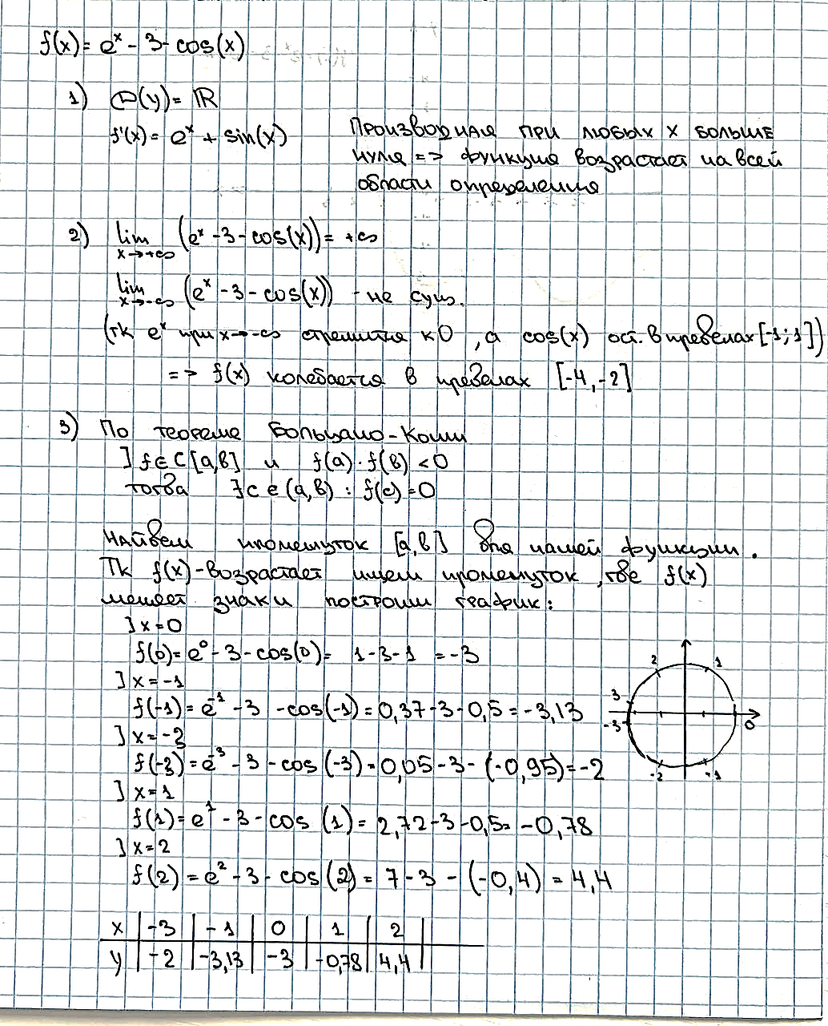

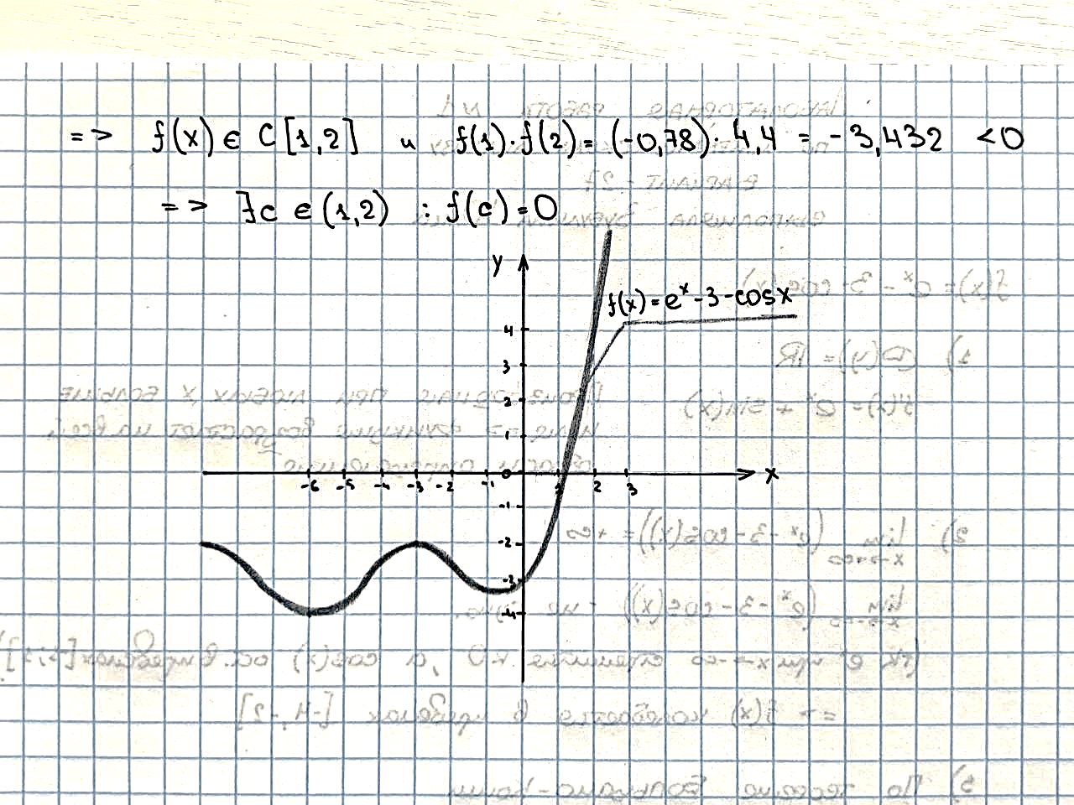

# Составить подпрограмму-функцию вычисления f(x)

**subroutine BISECT(a, b, eps, f, x0, k)**

**interface**

**function f(x)**

**real(10) :: f**

**real(10), intent(in) :: x**

**end function f**

**end interface**

**real(10) :: x0, eps, a, b, an, bn, r, y ! Объявление переменных**

**integer :: k**

**k = 0 ! Счетчик итераций**

**an = a ! Начальная левая граница интервала**

**bn = b ! Начальная правая граница интервала**

**r = f(a) ! Значение функции в точке a**

**do**

**x0 = 0.5_16 * (an + bn) ! Вычисление середины интервала**

**y = f(x0)**

**if ((y == 0.0_10) .or. ((bn - an) <= (2.0_10 * eps))) exit ! Проверка**

**k = k + 1 ! Обновление счетчика итераций и границ интервала**

**if (sign(1.0_10, r) * sign(1.0_10, y) < 0.0_10) then**

**bn = x0 ! Обновление правой границы интервала**

**else**

**an = x0 ! Обновление левой границы интервала**

**r = y ! Обновление значения функции в новой левой границе**

**end if**

**end do**

**end subroutine BISECT**

# Составить головную программу, содержащую обращение к программе BISECT и печать результатов.

**program main**

**interface**

**function f(x)**

**real(10) :: f**

**real(10), intent(in) :: x**

**end function f**

**end interface**

**real(10) :: a, b, eps, x ! Объявление вводимых переменных**

**integer :: k**

**! Ввод данных**

**print *, "Введите начальную левую границу интервала a:"**

**read *, a**

**print *, "Введите начальную правую границу интервала b:"**

**read *, b**

**print *, "Введите точность вычислений E:"**

**read *, eps**

**call BISECT(a, b, eps, f, x, k)**

**print *, "Корень уравнения найден: "**

**print "(A,F21.17)", "x =", x ! Вывод результата с точностью 17 знаков после запятой**

**print *, "Число итераций:", k**

**end program main**

**function f(x)**

**implicit none**

**real(10) :: f**

**real(10), intent(in) :: x**

**! Вычисление значения функции**

**f = exp(x) - 3.0_10 - cos(x)**

**return**

**end function f**

# Вычисления

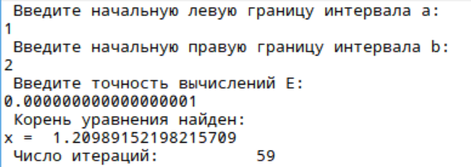

# Вывод В ходе работы я научила метод половинного деления (метод бисекцит), реализовала его на языке Fortran, применив теорему Больцано-Коши.